Муниципальное общеобразовательное учреждение
Ш
К
О Г
Л А
Ь З
Н Е
А Т
Я А

ноябрь
3
среда
2010 год

№ 17
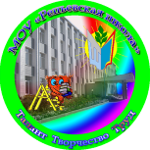
«Репьевская средняя общеобразовательная школа»
Ученикам, Учителям, Родителям
Мы вместе

День народного единства (День примирения и согласия)

4 ноября - дата для празднования религиозного праздника. Этот день принадлежит религии, и отмечают православ-ные христиане в осенний календар-ный срок день Казанской иконы Божией Матери.
Но с 2005 года дата 4 ноября стала не только днем для религиозных празднеств, но отмечается всеми российскими гражданами как «День народного единства».

Закон о наречении даты 4 ноября днем народного единства или Днем примирения и согласия был принят на уровне Госдумы РФ еще в конце 2004 года. Изначально задумывалось датой празднования столь значимого для всех россиян торжества назначить 7 ноября. Ведь память и привычка праздновать 7 ноября прочно закрепилась в сознании россиян за долгие годы существования СССР. Но немного позже решение, перенести дату празднования Дня народного единства с 7 ноября на 4, было все же принято.
Почему позже днем празднования народного единства, примирения и согласия была выбрана дата 4 ноября? Этот день выбирался нашим правительством как день победы в освободительной войне 1612 года под предводительством Кузьмы Минина и Дмитрия Пожарского от польских интервентов. В этот день российскими народными войсками была освобождена Москва. Такой подвиг свидетельствовал о народном героизме, единстве и силе народа Руси, независимо от национальностей, вероисповедания и классовой принадлежности.
Кузьма Минин был назван самим Петром I «спасителем Отечества». В день победы русского народа царь назначил государственный праздник, посвященный Казанской иконы Божией Матери. Но всегда в этот день вспоминали имя предводителя народного восстания, с помощью которого Россия получила свободу и право на независимость. Этот праздник вышел из списка обязательных и государственных после 1917 года. Но сегодня мы вновь возвращаемся к старым традициям.
Сегодня в номере
День народного единства 1 стр.
Посвящение в ученики 2 – 3 стр.
Изобрели свое «колесо» 4 стр.
День автомобилиста 5 стр.
На зимнее время 5 стр.
Праздники ноября 6 – 8 стр.


Посвящение в ученики
21 октября прошло посвящение учащихся 1 «а» класса в ученики. На празднике присутствовали родители первоклассников, а также гости. Это завуч школы по воспитательной работе О.А. Никитина, по поручению благочинного Репьевского церковного округа иерей Иоанн (Бодюл).
Праздник открыли учащиеся 5 «а» класса. Они представили гостей и передали слово малышам. Первоклашки рассказали в стихах о своих первых школьных успехах, о том с каким настроением каждый день спешат в свою, уже теперь родную, Репьевскую школу.
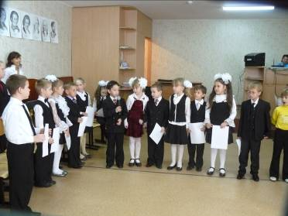
Их первая учительница, Золотарева Е.В., поведала о чудесах, которые поджидают ребят в Стране Знаний. И, пожалуй, самое важное чудо произойдет в самое ближайщее время. Они научатся читать, писать, считать.
К первоклассникам в гости пришли сказочные герои. Это Лиса-Алиса, Кот Базилио, Баба Яга. Они пытались заманить детей на остров бездельников, стащили школьный звонок и Ключ Знаний.

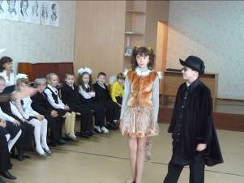
Но первоклашки справились со всеми трудностями, загадками и вместе с Буратино и Карлсоном завладели Ключом Знаний и школьным звонком.
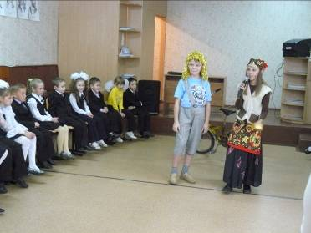
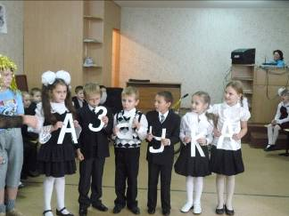
После принятия клятвы дети были зачислены в ученики Репьевской школы. В подтверждение этому учащиеся получили свидетельство первоклассника. Его вручила завуч школы О.А.Никитина. Она поздравила детей с таким прекрасным событием и пожелала, чтобы дети стали активными участниками школьной жизни и, конечно, успехов в учебе.
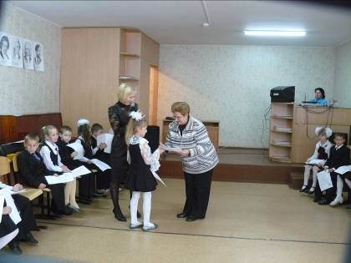

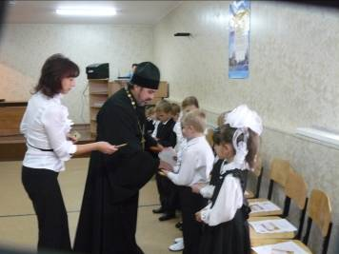
Новоиспеченных учеников пришел поздравить иерей Иоанн (Бодюл). Он благословил учащихся на учебу, пожелал Божьей помощи, здоровья телесного и душевного. Батюшка подарил каждому иконку св.муч. Петра Зверева и шоколад.

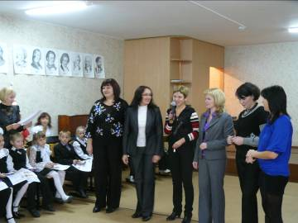
Клятва была произнесена и родителями первоклашек. Они поклялись во всем помогать своим детям, поддерживать их во всех трудностях.
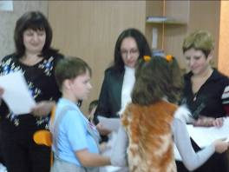
Родители получили путеводители на все последующие годы обучения их сыновей и дочерей – это «Десять заповедей родительства».
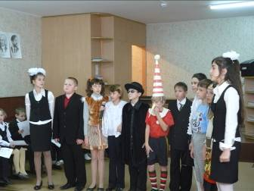
Праздник закончился напутствием старших товарищей первоклашкам и задорными школьными песнями.
Изобрели свое «колесо»
В Воронеже прошли областные соревнования юных инспекторов движения «Безопасное колесо»
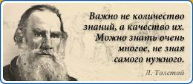
С 5 по 10 октября в детском оздоровительном лагере «Зеленый огонек» в Дубовке, куда съехались более 150 мальчишек и девчонок со всей области,
Цитата номера
было шумно и весело. Само название лагеря, где проходил
областной конкурс юных инспекторов движения, прямо-таки наводит на мысль о дружелюбном огоньке светофора, который словно говорит пешеходам и водителям: «Милости просим!»
Те же слова адресовали ребятам и организаторы конкурса — областное УГИБДД, департамент образования, науки и молодежной политики, управление по физкультуре и спорту и московский детский фонд «Динамо» — детям».
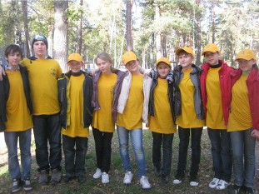
В течение пяти дней ребята готовились и затем сдавали экзамен по правилам дорожного движения, основам безопасности жизнедеятельности, соревновались в фигурном вождении велосипеда. Ведущие рассказали мальчишкам и девчонкам о дорожных знаках, о том, как можно выходить из различных сложных ситуаций на дороге, о правилах оказания первой помощи при ДТП...
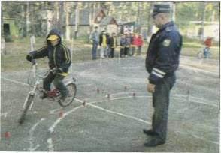
- Сюда съехались команды, победившие в районных конкурсах «Безопасное колесо». Большинство ребят оказались на областном сборе впервые, поэтому навыки и умения, которые они получили там, наверняка пригодятся им в жизни – говорит Ряснянская Катя, ученица 6 «А» класса нашей школы.
- Мне там очень понравилось, — замечает Паша Подхолюзин – ученик 7-го класса МОУ «Колбинская школа», который входил в состав команды района. —Я, например, узнал много интересного о так называемых «дорожных ловушках» — опасных местах на дорогах, и о том, как их можно избегать.
В программу конкурса в личном первенстве включены были четыре станции:
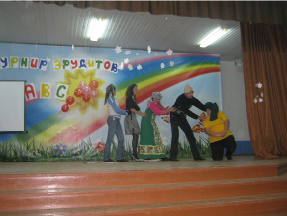
1. Знатоки правил дорожного движения;
2. Знание основ оказания первой доврачебной помощи;
3. Автогородок;
4. Фигурное вождение велосипеда.
В командном первенстве проверялись знания основ безопасности жизнедеятельности. Твор-ческий конкурс заключался в смотре стенгазет о деятельности отряда ЮИД. Но проигравших в соревнованиях не было. Полученные знания ребята будут использовать в работе своего отряда ЮИД и планируют успешно выступить на областном конкурсе в следующем году.
31 октября - День автомобилиста (День работников автомобильного транспорта)
Транспорт играет в нашей повседневной жизни все большую роль
Без преувеличения можно констатировать, что история наземных транспортных средств началась с изобретения колеса. Но менялись времена, ускорялся ритм жизни, и сейчас нам уже никак не обойтись без автомобилей, автобусов, троллейбусов — транспорт играет в нашей повседневной жизни все большую роль.
Автомобили незаменимы. Автомобилей с каждым годом становится все больше. Автомобили стали скоростным транспортом, благодаря чему мы имеем возможность преодолевать огромные расстояния и добираться в самые недоступные уголки мира. В этой связи увеличивается и число профессий, обслуживающих автомобильный транспорт. А профессия водителя была и остается одной из самых массовых.
Кадры автомобильного транспорта — эта основа его жизнедеятельности. В эпоху Советского Союза День работников автомобильного транспорта был установлен Указом Президиума Верховного Совета СССР от 1 октября 1980 года «О праздничных и памятных днях» и отмечался в последнее воскресенье октября.
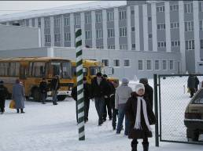
В 1991 году республики СССР стали независимыми государствами, но традиционно сегодня День работников автомобильного транспорта — День автомобилиста — отмечают в России, Беларуси, Украине.
Автомобили оставили значимый след и в событиях мировой истории. Это и основание всемирно известной автомобильной компании «Форд Мотор» в 1903 году, это и первые в мире автомобильные соревнования 1894 года, это и первые испытания самодельного автомобиля в 1886 году. Это и многие-многие другие незабываемые события.
Это праздник и наших водителей. Они первыми встречают ребят в их селах и привозят в школу. Четверка водителей: Дронов Иван Федорович, братья Алексей Гаврилович и Сергей Гаврилович Самарины и Шаповалов Павел Николаевич. Павел Николаевич пользуется особым авторитетом и у педагогов, и учеников. Водителем в школе он работает более 30 лет. За эти годы многое менялось, но не менялось его отношение к порученному делу. Где только не побывали наши ученики благодаря Павлу Николаевичу. Следует отметить, что и Иван Федорович и братья Самарины стремятся ни в чем не уступать ему. Между собой они дружны, помогают друг другу.
Администрация школы и редакция газеты «Мы вместе» искренне поздравляет водителей автобусов с этим динамичным и одним из любимых профессиональных праздников. Желаем всем безопасной езды, попутного ветра и отличных дорог.

На зимнее время
В прошедшие выходные Россия в очередной раз перешла на «зимнее» время. При этом россияне смогли спать на час дольше: в ночь на воскресенье стрелки часов перевели назад.
«В соответствии с порядком исчисления времени, определенным правительством Российской Федерации 31 октября 2010 года, на территории России заканчивается период действия “летнего” времени. В связи с этим стрелки часов на всей территории РФ в 3 часа 31 октября 2010 года (по местному времени) переводятся на один час назад», — говорилось в сообщении Росстандарта.
Переход с летнего на зимнее время с целью экономии электроэнергии был введен в Советском Союзе в 1981 году. Однако с тех пор не утихают споры об экономической целесообразности этих мер и их влиянии на здоровье. В конце марта этого года президент РФ Дмитрий Медведев заявил, что перевод часов могут отменить, если «в конечном итоге придем к выводу, что делать это не надо».
Праздники ноября

6 ноября День мужчин (мужской день)


Всемирный день мужчин - это праздник для всей сильной половины человечества. Женский праздник на территории России уже существует.
А вот день, посвященный мужчинам был учрежден для сильной половины россиян не так давно. 23 февраля - не единственный праздник, посвященный мужчинам. В этот праздничный день русские мужчины будут отмечать свой день, и не только русские, но и мужчины всех стран мира, ведь этот день по праву принадлежит им.
Всемирный день мужчин стал российским праздником с подачи последнего генсека СССР - Михаила Горбачева. Инициатором создания этого праздника стала Организация Объединенных Наций.
Дата, которая по праву принадлежит этому торжеству, переходящая и празднуется в первую субботу ноября.

7 ноября Великая Октябрьская революция - парад 1941 года
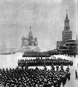
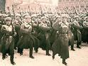
7 ноября – еще одна дата из большого количества дат, посвященных Дням воинской славы России.
В 1941 году, в наиболее трудные для всей страны дни войны, был проведен военный парад, посвященный этому дню, который имел для СССР большое политическое значение. Именно это действо способствовало повышению духа русских воинов и граждан всего СССР. Благодаря осознанию военной мощи и единства духа всего народа СССР стал победителем в Великой Отечественной войне.
7 ноября – праздник нашего прошлого, посвященный победе Великой Октябрьской революции. Сегодня этот праздник не является государственным и официально не отмечается. В свое время он имел четко выраженное политическое значение, которое со сменой политического строя в стране утратило свою силу. Если наши отцы и деды в день 7 ноября выходили на общий парад и с удовольствием участвовали в демонстрации, посвященной победе коммунистов над царской Россией. То сегодня мы относимся к этой дате, как еще к одному празднику, подтверждающему военную силу и мощь единого духа всех российских граждан, которые неоднократно помогали России побеждать в войнах, тем самым отвоевывать право на свободу и независимость.


15 ноября День призывника


15 ноября Россия отмечает всенародный праздник, обросший традициями и правилами празднования. Это Всероссийский день призывника. Его отмечают каждый год, начиная с 1992 года.
Осенний призыв в армию – традиция, к которой привыкли многие поколения россиян. Сборы призывников вместе, выступления ветеранов, военнослужащих. Все это направлено на воспитание и поднятие боевого духа у будущих солдат, развитие желание служить на славу Отечеству и приобрести массу новых навыков, в том числе и в сфере физической подготовки.

8 ноября День КВН


8 ноября многие страны мира, придающие большое значение юмору, отмечают Международный день КВН. Этот праздник официально был назначен не так давно – в 2001 году. Инициатором создания подобного праздника для россиян стал президент клуба КВН и его бессменный ведущий – Александр Масляков.
Почему именно 8 ноября? Дело в том, что именно в этот день много лет тому назад вышел в эфир первый выпуск КВН. Случилось это в 1961 году. Тот КВН в корне отличался от современного. Шутить на политические темы, темы о сексе, государственных деятелях и прочих «важных» темах запрещалось, да и сам юмор не был столь заразительным. Первый КВН напоминал больше конкурс самодеятельности, чем соревнования команд в веселье и находчивости.
Сегодня быть КВН-щиком – это призвание, жизнь и профессия. Многие успешные участники команд, игравших в КВН, сегодня стали профессиональными телеведущими, работают над созданием собственных юмористических проектов, принося в нашу жизнь смех и радость ежедневно.
Пока Международный день КВН не включен в реестр всемирных праздников ООН. Но в скором будущего этого следует ожидать, ведь сегодня КВН распространяется.

18 ноября День отказа от курения


Курение – пагубная привычка, которая прочно вошла в повседневную жизнь большого количества жителей планеты. Умершие от курения люди, покинувшие этот мир намного раньше отведенного им срока, по своей численности растут ежегодно.
Курение в 90% приводит к такому заболеванию как рак легких, в 75% случаев становится причиной возникновения и острого течения хронического бронхита, и в 25 % случаев приводит к смерти в результате развития ишемической болезни сердца. Эти показатели настолько значительны, что политика, ведущаяся в большинстве стран мира и направленная против курения становится более агрессивной и побуждает курильщиков отказаться от своей вредной привычке, ведущей к смерти.
Курение среди женщин – наиболее негативное явление, которое начало успешно распространяться наравне с феминизмом. Организм курящей девушки или женщины не способен произвести на свет полноценное потомство. И если при рождении у младенца отсутствуют какие-либо пороки физического или интеллектуального развития, то с его ростом процент их возникновения существенно повышается.
Для россиян это новый праздник, посвященным здоровью и воспитанию здорового и полноценного следующего поколения. Этот день соответствует Международному дню отказа от курения.
Празднуется данный необычный праздник многими странами мира в каждый третий четверг ноября. Россия в списке стран, отмечающих данный день, пока новичок. Инициатором создания данного праздника является Американское онкологическое общество, которое учредило данный праздник еще в 1977 году.
Совет лидеров классов обращается ко всем школьникам /кто курит/ включиться в акцию «Я не курю!». «Мы вместе» планирует вернуться к этой проблеме.

18 ноября День рождения Деда Мороза

18 ноября россияне официально празднуют День рождения Деда Мороза. Возраст этого зимнего сказочного и легендарного существа до сих пор не известен.
Точную дату дня рождения Деда Мороза установили сами дети - его величайшие поклонники. 18 ноября было выбрано не случайно. Именно в этот день на родине Деда Мороза - Великом Устюге наступает настоящая зима, а с ее приходом рождается волшебство в лице доброго и справедливого волшебника, олицетворяющего Новый год и приход зимы - Деда Мороза.

Подготовка к дню рождения Деда мороза с особенным упорством и воодушевлением проходит на его родине. 18 ноября в Великом Устюге официально открывают специальный почтовый ящик, предназначенный для сбора писем для Деда Мороза с пожеланиями и поздравлениями.
Активно пользуются почтовым ящиком не только дети, но и взрослые. Особенно популярна эта услуга у приезжих туристов. С целью поздравить этого сказочного персонажа в Великий Устюг приезжают его многочисленные родственники - Деды Морозы из разных стран мира. Санта-Клаус, Чисхан, Паккайне, Микулаш и Снегурочка. Кроме них приезжают сюда и официальные делегации из разных городов России.
Многочисленные помощники Деда Мороза к его дню рождения подготавливают новый наряд, обильно украшенный вышивкой.
В следующем номере мы продолжим рассказ о праздниках ноября.
Анонс
30 октября в школе прошел традиционный осенний бал.
2 ноября в районном Доме культуры прошла зональная олимпиада по основам избирательного законодательства.
Наши репортажи в следующем номере.

Внимание!

Школьный конкурс «МИСС ШКОЛЫ 2010»
ПОЛОЖЕНИЕ О ШКОЛЬНОМ КОНКУРСЕ «МИСС ШКОЛЫ 2010»

1. В конкурсе принимают участие девушки
8 - 11–х классов.
2. Конкурс проводится в три этапа:
■ отборочный тур (кастинг) - 24 ноября, в кабинете музыки.
Каждая претендентка на звание Мисс готовит:
■ ВИЗИТКУ - короткий рассказ о себе, можно в стихотворной форме, с музыкальным оформлением на 1,5-2 минуты;
■ ТВОРЧЕСКИЙ НОМЕР (любой жанр), в котором участница реализует все свои умения, способности и таланты. Приветствуется помощь групп поддержки (одноклассники, родители, классные руководители, родственники).
■ На кастинг приходить в красивом, ВЕЧЕРНЕМ ПЛАТЬЕ, а также иметь костюм для творческого номера.
■ подготовка - с 24 ноября по 29 декабря
■ финал – 29 декабря

Наш адрес: с. Репьевка, ул. Спортивная, 11; тел. 2-15-05, 2-15-06, E-mail: repevkasch@mail.ru
Соучредители: совет лидеров классов, администрация и родительский комитет школы.
Тираж 20 экз. Электронный вариант газеты на сайте школы repevkasch.narod.ru

